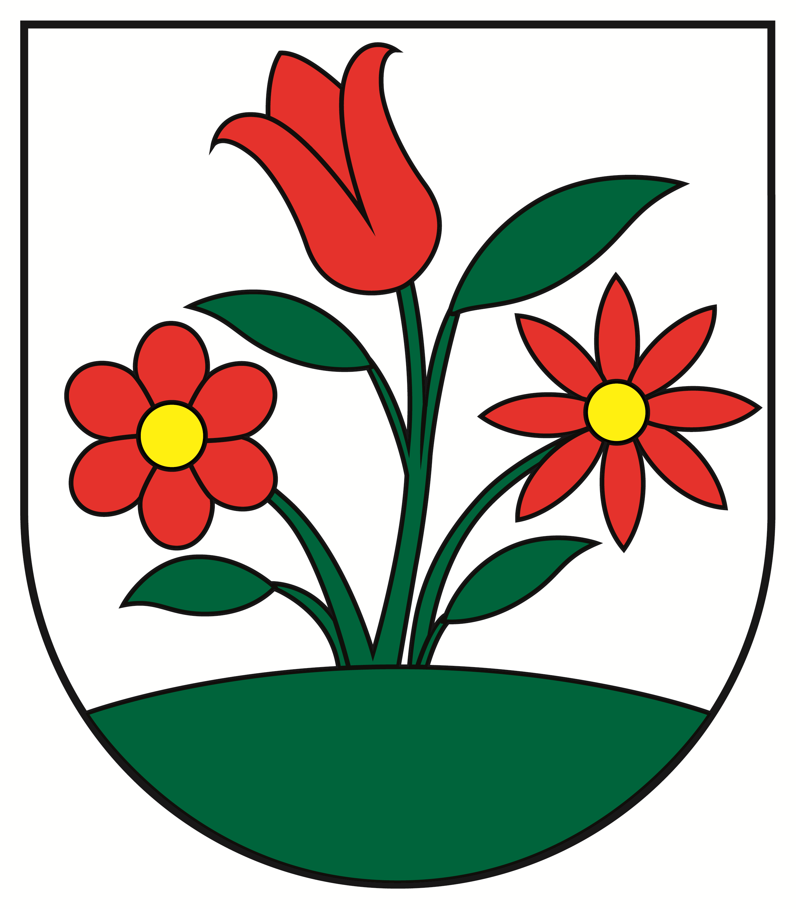

Individuálna výročná správa

Obce Dolný Vadičov

za rok 2022

OBSAH str.
1. Základná charakteristika obce 3
1.1 Geografické údaje 5
1.2 Demografické údaje 5
1.3 Ekonomické údaje 5
1.4 Symboly obce 6
1.5 Logo obce 6
1.6 História obce 6
1.7 Pamiatky 7
1.8 Významné osobnosti obce 7
1.9 Výchova a vzdelávanie 7
1.10 Zdravotníctvo 7
1.11 Sociálne zabezpečenie 7
1.12 Kultúra 7
1.13 Hospodárstvo 7
1.14 Organizačná štruktúra obce 8
1.15 Doprava 9
1.16 Územné plánovanie 9
2. Rozpočet obce na rok 2022 a jeho plnenie 9
2.1 Plnenie príjmov za rok 2022 10
2.2 Čerpanie výdavkov za rok 2022 12
2.3 Plán rozpočtu na roky 2023 - 2025 14
3. Hospodárenie obce a rozdelenie výsledku hospodárenia za rok 2022 15
4. Bilancia aktív a pasív v eurách 16
4.1 Aktíva 16
4.2 Pasíva 16
5. Vývoj pohľadávok a záväzkov v eurách 17
5.1 Pohľadávky 17
5.2 Záväzky 17
6. Hospodársky výsledok 17
7. Ostatné dôležité informácie 18
7.1 Prijaté granty a transfery 19
7.2 Poskytnuté dotácie 19
7.3 Významné investičné akcie v roku 2022 19
7.4 Predpokladaný budúci vývoj činnosti 19
7.5 Udalosti osobitného významu po skončení účtovného obdobia 19

1. Úvodné slovo starostu obce

Výročná správa obce Dolný Vadičov za rok 2022, ktorú predkladám, je dokument, ktorý
nielen prostredníctvom tabuliek a čísiel hodnotí, ako obec hospodárila v uplynulom roku, ale
poskytuje aj základné informácie o majetku a finančnej situácii ako celku i jednotlivých
častí, podáva analýzu príjmov a výdavkov, nákladov a výnosov, prehľad o transferoch
a dotáciách a iné dôležité informácie o obci a jej jednotlivých organizáciách. Poskytuje
reálny pohľad na činnosť obce a dosiahnuté výsledky. V sledovanom roku sme sa snažili
plniť všetky úlohy, ktoré nám vyplývajú z ustanovení zákona č. 369/1990 Zb. o obecnom
zriadení v znení neskorších predpisov a doplnkov, Ústavy Slovenskej republiky a ďalších
zákonov a ustanovení, ktorými sa obec riadi a pri zabezpečovaní samosprávnych
kompetencií a kompetencií, vyplývajúcich z preneseného výkonu štátnej správy. Treba
uviesť, že počet kompetencií kladených na samosprávne orgány neustále rastie, no ich
finančné krytie značne zaostáva. Napriek rôznym úskaliam môžem skonštatovať, že sme pre
obec a jej obyvateľov vykonali veľa užitočnej práce, čo v konečnom dôsledku môžu občania
sami vidieť.
Vyslovujem týmto poďakovanie orgánom obce, členom obecného zastupiteľstva, ktoré
svojou činnosťou naplnili svoje poslanie, ktoré im zverujú kompetencie podľa ustanovení
príslušných právnych noriem. Zároveň sa chcem poďakovať všetkým, ktorí udržujú kultúrne
a historické dedičstvo predkov a prispievajú k rozvoju obce a kvality života jej občanov
v najkrajšej a najvýznamnejšej časti Dolných Kysúc, a to, v Dolnom Vadičove.

1. Základná charakteristika Obce Dolný Vadičov
Identifikácia účtovnej jednotky

Názov : Obec Dolný Vadičov
Sídlo : Dolný Vadičov č. 123
Pošta : 023 45 Dolný Vadičov
IČO : 00314005
DIČ : 2020553007
Štatutárny zástupca : Miroslava Ondreášová

Poslanie a charakteristika hospodárenia účtovnej jednotky

Obec je samostatný územný samosprávny a správny celok Slovenskej republiky. Obec je právnickou osobou, ktorá za podmienok ustanovených zákonom samostatne hospodári s vlastným majetkom a s vlastnými príjmami. Základnou úlohou obce pri výkone samosprávy je starostlivosť o všestranný rozvoj jej územia a o potreby jej obyvateľov. Základným nástrojom
finančného hospodárenia obce v príslušnom rozpočtovom roku je rozpočet obce , ktorým sa riadi financovanie úloh a funkcií obce. Vyjadruje samostatnosť hospodárenia obce, obsahuje
príjmy a výdavky , v ktorých sú vyjadrené finančné vzťahy k právnickým osobám a fyzickým
osobám - podnikateľom pôsobiacim na území obce , ako aj k obyvateľom žijúcim na území obce. Účtovníctvo obce sa vedie podľa zákona č. 431/2002 Z. z. o účtovníctve v znení neskorších predpisov a v zmysle § 20 zákona sa vyhotovuje aj táto výročná správa .

  - Geografické údaje

Geografická poloha obce :
Dolný Vadičov je podhorská obec nachádzajúca sa v severozápadnej časti Slovenskej republiky , konkrétne v okrese Kysucké Nové Mesto a je súčasťou Žilinského samosprávneho
kraja. Výmera katastrálneho územia Dolný Vadičov je 595 ha . Obec je vzdialená od krajského mesta Žilina 10 km a od okresného mesta Kysucké Nové Mesto 6 km. Na základe dobrej a rýchlej dostupnosti do spomínaných miest , ktoré poskytujú pracovné možnosti, vzdelanie a iné služby v regióne , je možné konštatovať , že poloha obce je veľmi výhodná .

Susedné mestá a obce :
S obcou Dolný Vadičov susedia Kysucké Nové Mesto , Budatínska Lehota , Radoľa , Lopušné Pažite , Horný Vadičov , Kotrčiná Lúčka , Žilina – Zástranie.

Celková rozloha obce :
Výmera katastrálneho územia Obce Dolný Vadičov je 595 ha.

Nadmorská výška :
Obec sa nachádza v nadmorskej výške 440 m n.m. v Kysuckej vrchovine . Najvyšší bod v katastrálnom území je vrchol Ľadonhora 999 m n.m. a najnižší bod sa nachádza v spodnej časti Vadičovského potoka cca 410 m n.m.

  - Demografické údaje

Hustota a počet obyvateľov :
Počet obyvateľov k 31.12.2022 bol 553 . Priemerný vek 39,57 roka.

Národnostná štruktúra :
Prevažujúca národnosť slovenská . Zastúpenie tu má aj česká a ukrajinská národnosť.

Štruktúra obyvateľstva podľa náboženského významu :
Prevažne rímsko – katolícke vyznanie . Svoje zastúpenie má aj evanjelická cirkev.

Vývoj počtu obyvateľov :
Oproti roku 2021 je zvyšujúca tendencia.

  - Ekonomické údaje

Nezamestnanosť v obci : za rok 2022 bola 2,1%

Nezamestnanosť v okrese : za rok 2022 bola 8,00%

Vývoj nezamestnanosti : v roku 2022 mala klesajúcu tendenciu.

  - Symboly obce

Erb obce :

Erb obce zobrazuje zo stredu zelenej pažite vyrastajúce tri červené kvety na zelených listnatých stopkách – uprostred tulipánový , vpravo zlatostredý okrúhlych lupeňov a vľavo zlatostredý kopijovitých lupeňov. Erb obce bol posúdený a odporúčaný Heraldickou komisiou. Je zapísaný v Heraldickom registri pod signatúrou D-168/2005.

Vlajka obce :

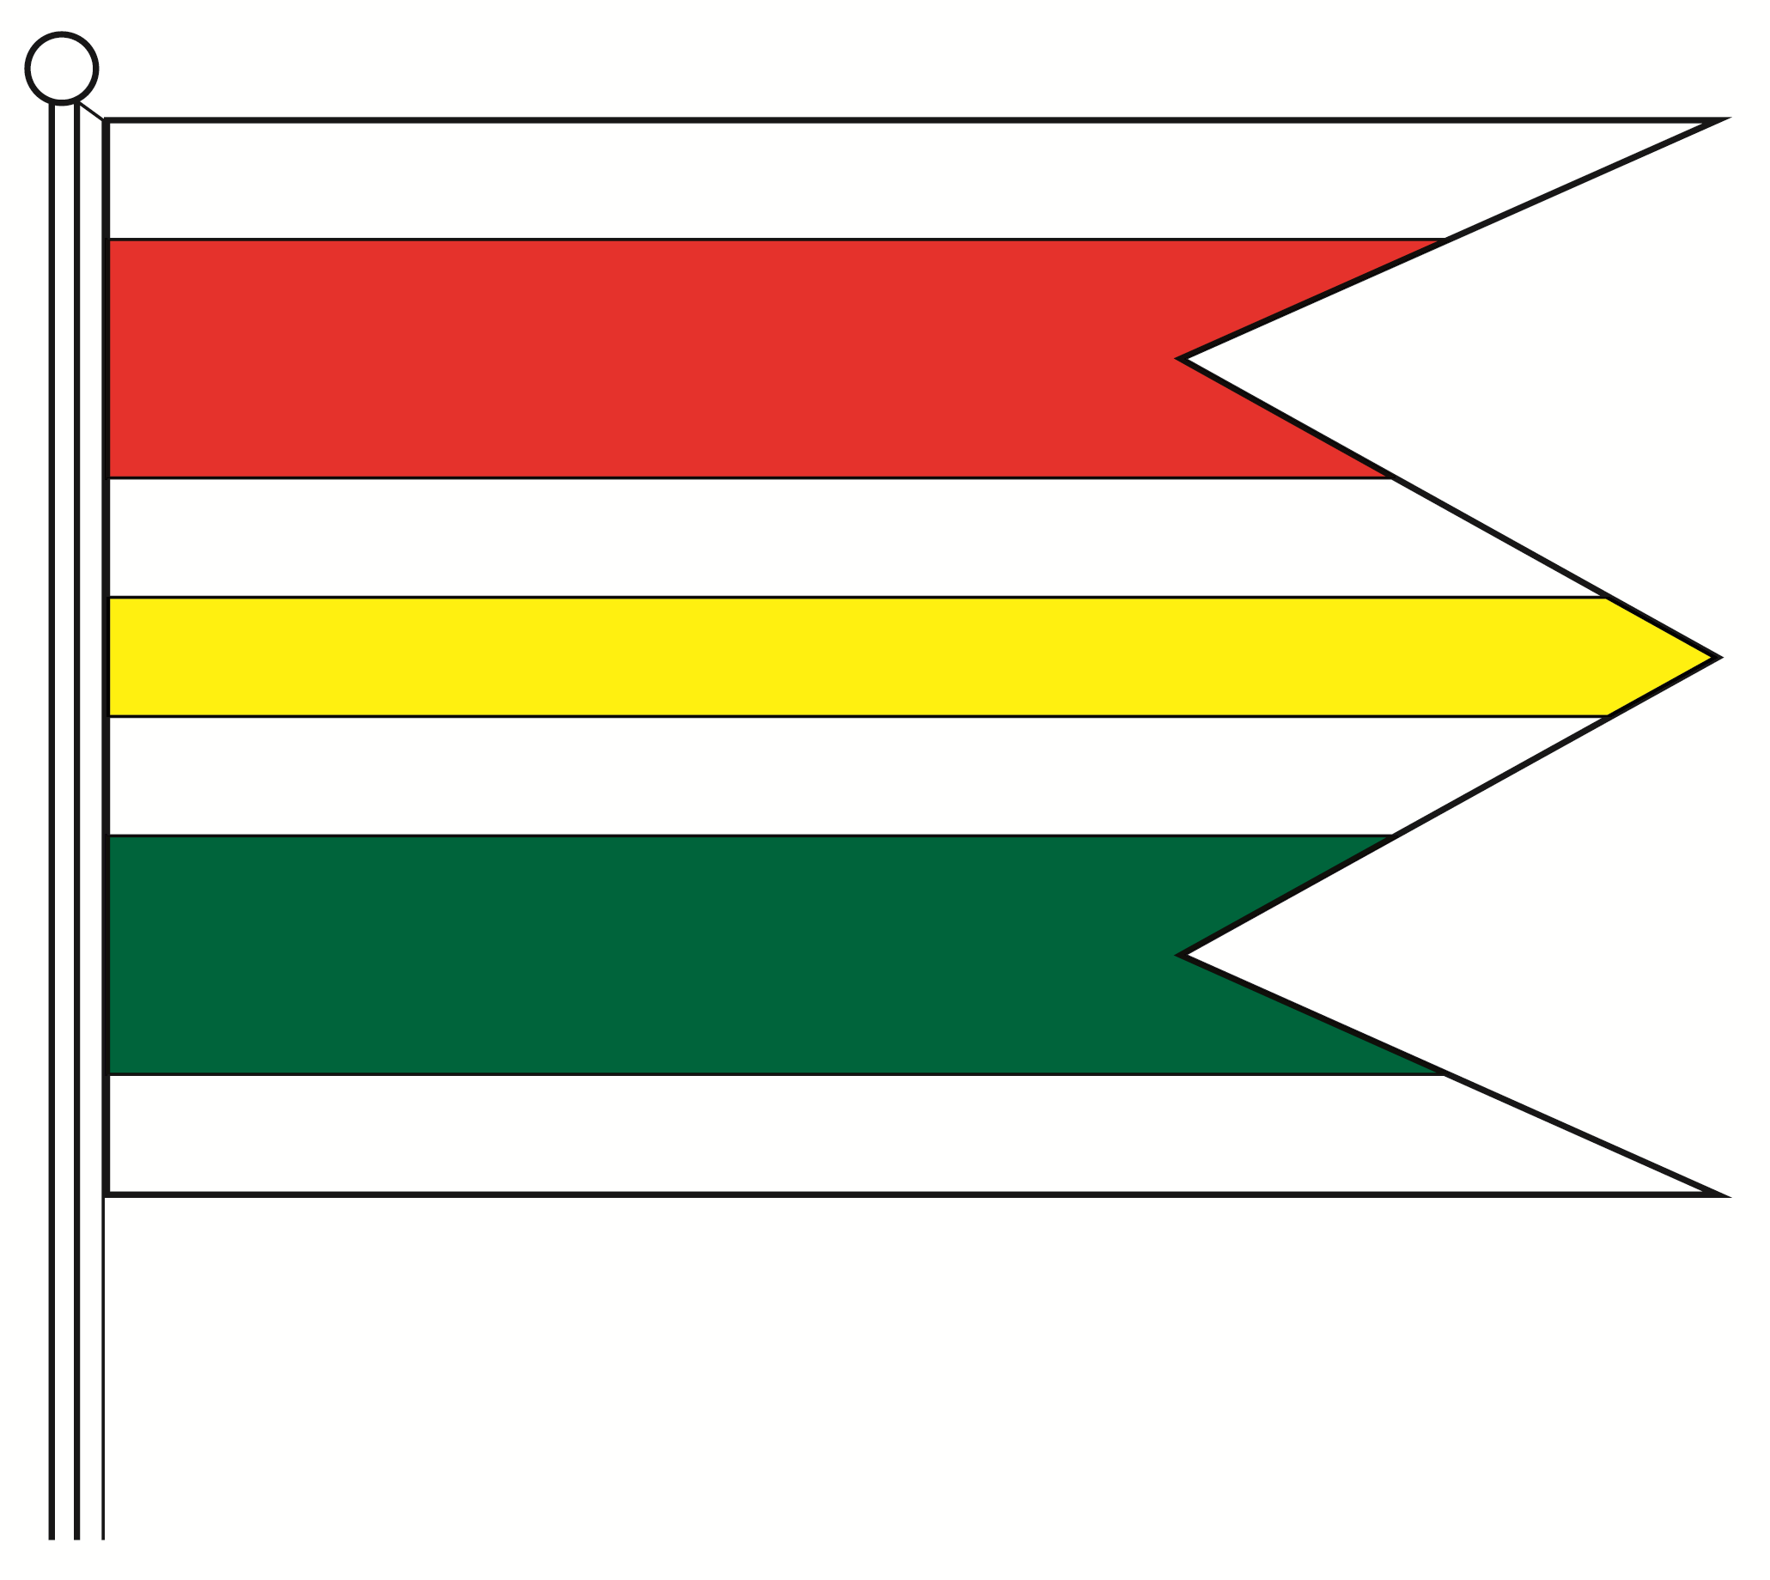

Obecná vlajka pozostáva zo siedmich pozdĺžnych pruhov vo farbách bielej (1/9) , červenej (2/9) , bielej (1/9) , žltej ( 1/9) , bielej ( 1/9 ) , zelenej ( 2/9 ) a bielej ( 1/9 ) . Vlajka má pomer strán 2:3 a ukončená tromi cípmi , t.j. dvomi zástrihmi , siahajúcimi do tretiny jej listu.

Pečať obce :

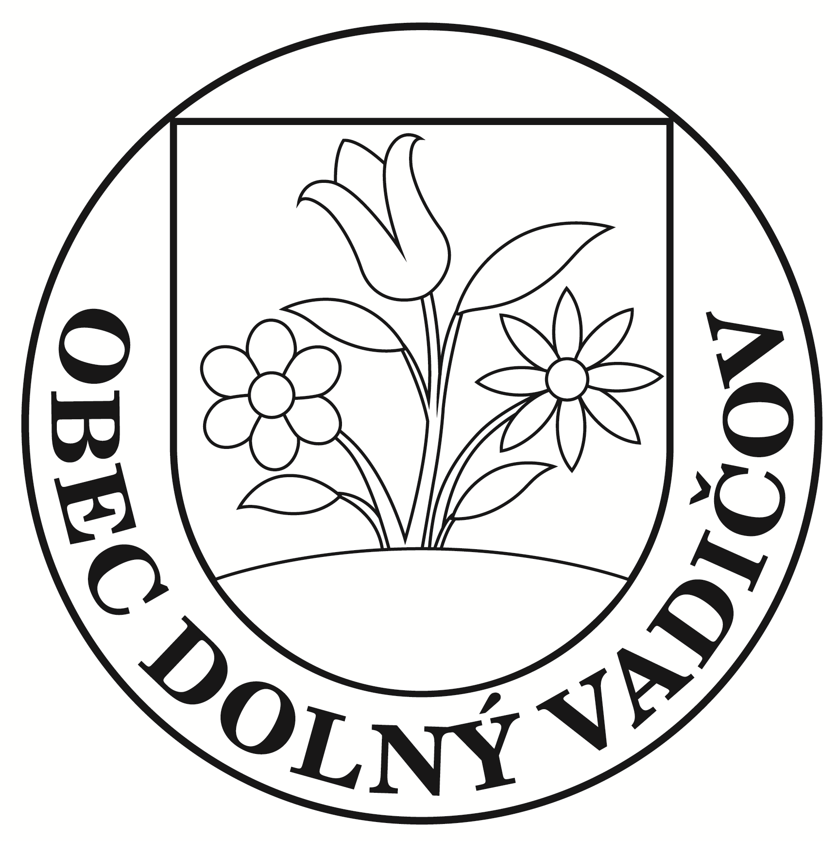

Pečať Obce Dolný Vadičov je okrúhla , uprostred s obecným symbolom a kruhopisom OBEC DOLNÝ VADIČOV. Pečať má priemer 35 mm , čo je v súlade s domácimi zvyklosťami a predpismi o používaní pečiatok s obecnými symbolmi.

  - Logo obce

Obec Dolný Vadičov nedisponuje svojím logom.

  - História obce

Prvá písomná zmienka o obci je z roku 1359. Založili ju na klčovisku koncom 14. a začiatkom 15 storočia . Patrila zemanom Rudinskému a Nedeckovi , neskôr panstvu Strečno. Podľa posledného sčítania v roku 1598 mala mlyn a 24 domov, v roku 1720 mala 11 daňovníkov, v roku 1784 mala 41 domov , 39 rodín a 239 obyvateľov, v roku 1828
376 obyvateľov. Obec bola známa roľníctvom , drevorubačstvom , salašníctvom , rybolovom , ťažbou dreva , výrobou dreveného náradia a riadu, chovom dobytka , tkaním kobercov a drotárstvom .

  - Pamiatky

V obci sú dve pamiatky a to Kaplnka Panny Márie z polovice 19. storočia a drevená
zvonica z 19. storočia.

  - Významné osobnosti obce

Zdenek Bugáň farmaceut a výtvarník, od roku 1989 je členom Zväzu slovenských
výtvarných umelcov. Od roku 1981 mal 37 samostatných výstav po celom svete.

  - Výchova a vzdelávanie
V súčasnosti výchovu a vzdelávanie detí v obci poskytuje:
- Základná škola v Hornom Vadičove
- Materská škola v Dolnom Vadičove
Na mimoškolské aktivity je zriadené:
- Centrum voľného času v Hornom Vadičove

  - Zdravotníctvo

V obci nie je zriadené zdravotné stredisko a nie je zabezpečená dochádzka praktického lekára do obce. Hlavným zdravotníckym zariadením pre obyvateľov obce je zdravotnícke zariadenie stredisko Kysucké Nové Mesto s ordinačnými hodinami počas pracovných dní.

  - Sociálne zabezpečenie

Sociálna starostlivosť pre starých občanov v obci je zabezpečovaná opatrovateľskou službou , ktorú zabezpečujú príbuzní týchto občanov. Pre občanov , ktorí o túto službu požiadajú , je v spolupráci so školskou jedálňou zabezpečený v pracovných dňoch výdaj obedov. Na základe analýzy doterajšieho vývoja možno očakávať , že rozvoj sociálnych služieb sa bude orientovať na zriadenie klubu dôchodcov , ktorý by umožňoval starším ľuďom zapájať sa prostredníctvom jeho aktivít do života celej obce.

  - Kultúra

Spoločenský a kultúrny život v obci zabezpečuje knižnica , ktorá je zriadená obcou Dolný Vadičov . Obec organizuje každoročne viacero spoločenských podujatí ako Fašiangový sprievod , Detský karneval , oslavy Dňa matiek , Folklórne popoludnie , Lampiónový sprievod, Mesiac úcty k starším , Mikuláš , Vianočná výstava ručných prác.

  - Hospodárstvo

Najvýznamnejší poskytovatelia služieb v obci :

- Predajňa potravín JEDNOTA SD ČADCA

  - Organizačná štruktúra obce

Starostka obce: Miroslava Ondreášová

Zástupca starostu obce : Ing. Andrej Bugáň

Hlavný kontrolór obce: Jaromír Vnuk

Obecné zastupiteľstvo: Peter Koža, Mgr. Emília Pavlusíková, Juraj Vnuk,
Jozef Gáper.

Komisie:

1. Komisia verejného záujmu
Predseda: Mgr. Emília Pavlusíková
Členovia: Ing. Andrej Bugáň, Peter Koža, Juraj Vnuk, Jozef Gáper

2. Komisia výstavby a životného prostredia
Predseda: Ing. Andrej Bugáň,
Členovia: Mgr. Emília Pavlusíková, Peter Koža, Ing. Štefan Vlček, Juraj Vnuk, Jozef Gáper

Obecný úrad:

1. Starostka obce – Miroslava Ondreášová
2. Evidencia obyvateľstva, poplatky, pokladňa, mzdová agenda – Anna Krišicová
3. Účtovníctvo a rozpočtovníctvo, fakturácie a úhrady, správa majetku, – Anna Vnuková

Rozpočtové organizácie obce /uviesť názov, sídlo, štatutárny orgán, základná činnosť/ :
Obec nemá žiadnu rozpočtovú organizáciu.

Príspevkové organizácie obce /uviesť názov, sídlo, štatutárny orgán, základná činnosť/:
Obec nemá žiadnu príspevkovú organizáciu.

Neziskové organizácie založené obcou /uviesť názov, sídlo, štatutárne orgány, vklad do základného imania, predmet činnosti /:
Obec nezaložila žiadnu neziskovú organizáciu.

Obchodné spoločnosti založené obcou /uviesť názov, sídlo, štatutárne orgány, vklad do základného imania, podiely, predmet činnosti /:
Obec nezaložila obchodnú spoločnosť.

  - Doprava

  - Územné plánovanie

1. Rozpočet obce na rok 2022

Základným nástrojom finančného hospodárenia obce bol rozpočet obce na rok 2022.
Obec zostavila rozpočet podľa ustanovenia § 10 odsek 7) zákona č.583/2004 Z.z. o rozpočtových pravidlách územnej samosprávy a o zmene a doplnení niektorých zákonov v znení neskorších predpisov. Rozpočet obce na rok 2021 bol zostavený ako vyrovnaný. Bežný rozpočet bol zostavený ako prebytkový a kapitálový rozpočet ako schodkový.

Hospodárenie obce sa riadilo podľa schváleného rozpočtu na rok 2022.
Rozpočet obce na rok 2022 bol schválený obecným zastupiteľstvom dňa 15.12.2021 uznesením
č. 20/2021
Zmeny rozpočtu:
- prvá zmena schválená dňa 30.03.2022 uznesením č. 2/2022
- druhá zmena schválená dňa 21.06.2022 uznesením č. 6/2022
- tretia zmena schválená dňa 27.09.2022 uznesením č. 20/2022
- štvrtá zmena schválená dňa 15.12.2022 uznesením č. 10/12/2022

- Rozpočet obce k 31.12.2022

 | Schválený rozpočet | Schválený rozpočet  po poslednej zmene
Príjmy celkom | 781 549 | 566 310
z toho :
Bežné príjmy | 216 780 | 260 008
Kapitálové príjmy | 272 170 | 215 843
Finančné príjmy | 292 599 | 90 459
Príjmy RO s právnou subjektivitou | 0 | 0
Výdavky celkom | 781 549 | 566 310
z toho :
Bežné výdavky | 216 780 | 243 590
Kapitálové výdavky | 552 969 | 310 546
Finančné výdavky | 11 800 | 12 174
Výdavky RO s právnou subjektivitou | 0 | 0
Rozpočtové hospodárenie obce | 0 | 0

2. Rozbor plnenia príjmov za rok 2022

Schválený rozpočet na rok 2022 po poslednej zmene | Skutočnosť k 31.12.2022 | % plnenia
566 310 | 562 176 | 99,27

Z rozpočtovaných celkových príjmov 566 310 EUR bol skutočný príjem k 31.12.2022 v sume
562 176 UR, čo predstavuje 99,27 % plnenie.

- Bežné príjmy

Schválený rozpočet na rok 2022 po poslednej zmene | Skutočnosť k 31.12.2022 | % plnenia
260 008 | 254 594 | 97,92

Z rozpočtovaných bežných príjmov 260 008 EUR bol skutočný príjem k 31.12.2022 v sume
254 594 EUR, čo predstavuje 97,92 % plnenie.

- daňové príjmy

Schválený rozpočet na rok 2022 po poslednej zmene | Skutočnosť k 31.12.2022 | % plnenia
222 616 | 222 623 | 100,00

- nedaňové príjmy:

Schválený rozpočet na rok 2022 po poslednej zmene | Skutočnosť k 31.12.2022 | % plnenia
25 520 | 20 099 | 78,75

- iné nedaňové príjmy:

Schválený rozpočet na rok 2022 po poslednej zmene | Skutočnosť k 31.12.2022 | % plnenia
0 | 0 | 0,00

- prijaté granty a transfery

Z rozpočtovaných grantov a transferov 11 872,00 EUR bol skutočný príjem vo výške

11 872,00 EUR, čo predstavuje 100,00 % plnenie.

V roku 2022 obec prijala nasledovné granty a transfery :

Poskytovateľ dotácie | Suma v EUR | Účel
Dobrovoľná Pož.ochrana SR | 3 000,00 | Zabezpečenie MTV DHZO
Krajský školský úrad | 3 028,00 | Transfer na predškolákov
Ministerstvo vnútra SR | 1 387,05 | Transfer na záchranné práce
Ministerstvo PSVaR | 1 092,00 | Transfer-Na stravu - MŠ
Okresný úrad | 1 763,00 | Transfer-Spojené voľby
Okresný úrad | 675,00 | Transfer - Referendum
Krajský stavebný úrad | 652,78 | Transfer na stavebnú činnosť
Obvodný úrad pre CD a PK | 21,77 | Transfer na dopravu
Obvodný úrad ŽP | 50,47 | Transfer na ŽP
Ministerstvo vnútra | 201,92 | Transfer na REGOB

Granty a transfery boli účelovo učené a boli použité v súlade s ich účelom.

- Kapitálové príjmy:

Schválený rozpočet na rok 2022 po poslednej zmene | Skutočnosť k 31.12.2022 | % plnenia
215 843 | 215 843 | 100,00

Z rozpočtovaných kapitálových príjmov 215 843 EUR bol skutočný príjem k 31.12.2022 v sume 215 843 EUR, čo predstavuje 100,00 % plnenie. Uvedený príjem predstavuje príjem dotácií zo Žilinského samosprávneho kraja 1 800,00 EUR – Úprava svahu na námestí pred OcÚ, 4 000,00 EUR – Pamätná kaplnka.
Príjem vo výške 210 043,00 EUR predstavuje dotáciu z Ministerstva dopravy a výstavby Slovenskej republiky – Nájomný bytový dom 12 b.j. + technická vybavenosť.

Granty a transfery
Z rozpočtovaných 215 843,00 EUR bol skutočný príjem k 31.12.2022 v sume 215 843,00 EUR, čo predstavuje 100,00 % plnenie.

Prijaté granty a transfery
Poskytovateľ dotácie | Suma v EUR | Účel
Žilinský samosprávny kraj | 1 800,00 | Úprava svahu na námestí pred Obecným úradom
Žilinský samosprávny kraj | 4 000,00 | Pamätná kaplnka
Ministerstvo dopravy a výstavby SR | 210 043,00 | Nájomný bytový dom 12 b.j. +  Technická vybavenosť

- Príjmové finančné operácie:

Schválený rozpočet na rok 2022 po poslednej zmene | Skutočnosť k 31.12.2022 | % plnenia
90 459 | 91 739 | 101,42

Z rozpočtovaných príjmových finančných operácií 90 459,00 EUR bol skutočný príjem k 31.12.2022 v sume 91 739,00 EUR, čo predstavuje 101,42 % plnenie.

V roku 2022 boli použité:
- nevyčerpané prostriedky zo školského stravovania v sume 216,54 EUR
v súlade so zákonom č.583/2004 Z.z..
- zostatok nevyčerpanej dotácie na stravu – materská škola – 653,10 EUR
- prevod prostriedkov z rezervného fondu – 12 879,34 EUR
- tuzemské úvery – dlhodobé – ŠFRB – 77 989,41 EU- Nájomný bytový dom 12 b.j. +
- technická vybavenosť

3. Rozbor čerpania výdavkov za rok 2022

Výška výdavkov v roku 2022 bola ovplyvnená v dôsledku pandémie ochorenia COVID – 19.

Schválený rozpočet na rok 2022 po poslednej zmene | Skutočnosť k 31.12.2022 | % čerpania
566 310 | 557 224 | 98,40

Z rozpočtovaných celkových výdavkov 566 310 EUR bolo skutočne čerpané k 31.12.2022 v sume 557 224 EUR, čo predstavuje 98,40 % čerpanie.

- Bežné výdavky

Schválený rozpočet na rok 2022 po poslednej zmene | Skutočnosť k 31.12.2022 | % čerpania
243 590 | 235 145 | 96,53

Rozbor významných položiek bežného rozpočtu podľa funkčnej klasifikácie :

Funkčná klasifikácia | Rozpočet | Skutočnosť | % plnenia
0111 Obec | 111 867 | 110 548 | 98,82
0112 Finančná a rozpočtová oblasť | 8 049 | 6 525 | 81,06
0160 Voľby | 1 760 | 1 763 | 100,18
0170 Transakcie dlhu obce | 11 800 | 11 534 | 97,74
0320 Ochrana pred požiarmi | 4 925 | 4 924 | 99,98
0422 Lesníctvo | 0 | 0 | 0,00
0451 Miestne komunikácie | 1 700 | 1 674 | 98,46
0510 Nakladanie s odpadmi | 10 038 | 10 038 | 100,00
0610 Rozvoj bývania | 297 851 | 297 851 | 100,00
0620 Rozvoj obce | 22 415 | 22 135 | 98,75
0640 Verejné osvetlenie | 5 775 | 5 763 | 99,79
0660 Bývanie a občianska vybavenosť | 523 | 522 | 99,80
0820 Kultúra | 1 358 | 1 358 | 100,00
0830 Miestny rozhlas | 411 | 413 | 100,55
0840 Cintorín | 458 | 461 | 100,62
09111 Materská škôlka | 56 179 | 56 168 | 99,98
09601 Školská jedáleň | 23 843 | 18 645 | 78,20
1020 Starostlivosť o starších | 1 040 | 925 | 88,94

- Kapitálové výdavky

Schválený rozpočet na rok 2022 po poslednej zmene | Skutočnosť k 31.12.2022 | % čerpania
310 546 | 310 546 | 100 %

Z rozpočtovaných kapitálových výdavkov 310 546 EUR bolo skutočne čerpané k 31.12.2022 v sume 310 546 EUR, čo predstavuje 100,00% čerpanie.

Čerpanie významných kapitálových položiek:

- Nájomný bytový dom 12 b.j. + technická vybavenosť
Z rozpočtovaných 297 854 EUR bolo skutočne vyčerpané k 31.12.2022 v sume 297 851 EUR, čo predstavuje 100,00 % čerpanie.
b) Obnova sústavy Verejného osvetlenia v obci Dolný Vadičov
Podľa splátkového kalendára ročná splátka z rozpočtovaných 3 600,00 EUR bolo skutočne zaplatené 3 600,00 EUR, čo predstavuje 100,00 % plnenie.

- Výdavkové finančné operácie

Schválený rozpočet na rok 2022 po poslednej zmene | Skutočnosť k 31.12.2022 | % čerpania
12 174 | 11 907 | 97,80

Z rozpočtovaných výdavkových finančných operácií 12 174,00 EUR bolo skutočne čerpané k 31.12.2022 v sume 11 907,00 EUR, čo predstavuje 97,80 % čerpanie.
Uvedená suma predstavuje splátku úveru zo ŠFRB – Nájomný bytový dom 12 b.j. + technická
vybavenosť.

- Výdavky rozpočtových organizácií s právnou subjektivitou:

Obec nemá zriadenú rozpočtovú organizáciu s právnou subjektivitou.

2.3 Plán rozpočtu na roky 2022 – 2024
2.3.1 Príjmy celkom

 | Skutočnosť k 31.12.2022 | Plán na rok 2023 | Plán na rok 2024 | Plán na rok 2025
Príjmy celkom | 562 175,80 | 523 467,00 | 262 030,00 | 262 030,00
z toho :
Bežné príjmy | 254 594,44 | 262 030,00 | 262 030,00 | 262 030,00
Kapitálové príjmy | 215 842,97 | 62 127,00 | 0,00 | 0,00
Finančné príjmy | 91 738,39 | 199 310,00 | 0,00 | 0,00
Príjmy RO s právnou subjektivitou | 0,00 | 0,00 | 0,00 | 0,00

2.3.2 Výdavky celkom

 | Skutočnosť k 31.12.2022 | Plán na rok 2023 | Plán na rok 2024 | Plán na rok 2025
Výdavky celkom | 557 223,83 | 523 467,00 | 257 530,00 | 257 530,00
z toho :
Bežné výdavky | 235 145,03 | 239 690,00 | 239 690,00 | 239 690,00
Kapitálové výdavky | 310 545,14 | 269 537,00 | 3 600,00 | 3 600,00
Finančné výdavky | 11 533,66 | 14 240,00 | 14 240,00 | 14 240,00
Výdavky RO s právnou subjektivitou | 0,00 | 0,00 | 0,00 | 0,00

4. Prebytok/schodok rozpočtového hospodárenia za rok 2022

Hospodárenie obce | Skutočnosť k 31.12.2022 v EUR
Bežné príjmy spolu | 254 594,44
z toho : bežné príjmy obce | 254 594,44
bežné príjmy RO | 0,00
Bežné výdavky spolu | 235 145,03
z toho : bežné výdavky obce | 235 145,03
bežné výdavky RO | 0,00
Bežný rozpočet | 19 449,41
Kapitálové príjmy spolu | 215 842,97
z toho : kapitálové príjmy obce | 215 842,97
kapitálové príjmy RO | 0,00
Kapitálové výdavky spolu | 310 545,14
z toho : kapitálové výdavky obce | 310 545,14
kapitálové výdavky RO | 0,00
Kapitálový rozpočet | - 94 702,17
Schodok bežného a kapitálového rozpočtu | - 75 252,76
Úprava schodku bežného a kapitálového rozpočtu (SODB , MŠ – výchova a vzdelávanie, ŠJ) | - 1 689,22
Upravený schodok bežného a kapitálového rozpočtu | -76 941,98
Príjmové finančné operácie s výnimkou cudzích prostriedkov | 91 738,39
Výdavkové finančné operácie s výnimkou cudzích prostriedkov | 11 533,66
Rozdiel finančných operácií | 80 204,73
Príjmy spolu | 562 175,80
VÝDAVKY SPOLU | 557 223,83
Hospodárenie obce | 4 951,97
Vylúčenie z prebytku | - 1 689,22
Upravené hospodárenie obce | 3 262,75

Výška prebytku rozpočtového hospodárenia bola v roku 2022 ovplyvnená v dôsledku
pandémie ochorenia COVID – 19 a vojenským konfliktom na Ukrajine, ktorý doteraz pretrváva.

Schodok rozpočtu v sume 75 252,76 EUR zistený podľa ustanovenia § 10 ods. 3 písm. a) a b) zákona č. 583/2004 Z. z. o rozpočtových pravidlách územnej samosprávy a o zmene a doplnení niektorých zákonov v znení neskorších predpisov, upravený o nevyčerpané prostriedky zo ŠR a podľa osobitných predpisov v sume 1 689,22 EUR bol v rozpočtovom roku 2022 vysporiadaný :
- z rezervného fondu obce , z návratných zdrojov financovania a z nevyčerpaných - účelovo určených finančných prostriedkov z minulých rokov vo výške 76 941,98 EUR

Schodok rozpočtu zistený podľa ustanovenia § 10 ods. 3 písm. a) a b) zákona č. 583/2004 Z. z. o rozpočtových pravidlách územnej samosprávy a o zmene a doplnení niektorých zákonov v znení neskorších predpisov sa upravuje - zvyšuje o :
- nevyčerpané prostriedky školského stravovania na stravné a réžiu podľa ustanovenia §140-141 zákona č.245/2008 Z. z. o výchove a vzdelávaní (školský zákon) a o zmene a doplnení niektorých zákonov v sume 237,25 EUR, (obec, RO)
- nevyčerpané prostriedky – materská škola – školská jedáleň – dotácia na podporu výchovy k stravovacím návykom dieťaťa – 777,40 EUR.
- nevyčerpané prostriedky – Referendum, ktoré sa bude konať v 1/2023 – 674,57 €

Zostatok finančných operácií v sume 76 941,98 EUR, bol v roku 2022 použitý na:
- vysporiadanie schodku bežného a kapitálového rozpočtu v sume 76 941,98 EUR

Zostatok finančných operácií v sume 3 262,75 EUR podľa § 15 ods. 1 písm. c) zákona č. 583/2004 Z.z. o rozpočtových pravidlách územnej samosprávy a o zmene a doplnení niektorých zákonov v znení neskorších predpisov, navrhujeme použiť na :

- tvorbu rezervného fondu v sume 3 262,75 EUR

Na základe uvedených skutočností navrhujeme tvorbu rezervného fondu za rok 2022 vo výške
3 262,75 EUR .

- Bilancia aktív a pasív k 31.12.2022

A K T Í V A
Názov | ZS k 1.1.2022 v EUR | KZ k 31.12.2022 v EUR
Majetok spolu | 826 439,30 | 1 306 233,22
Neobežný majetok spolu | 775 743,96 | 1 265 166,85
z toho :
Dlhodobý nehmotný majetok | 0,00 | 0,00
Dlhodobý hmotný majetok | 699 572,91 | 1 188 995,80
Dlhodobý finančný majetok | 76 171,05 | 76 171,05
Obežný majetok spolu | 50 539,39 | 40 506,71
z toho :
Zásoby | 2 139,78 | 1 807,12
Zúčtovanie medzi subjektami VS | 0,00 | 0,00
Dlhodobé pohľadávky | 0,00 | 0,00
Krátkodobé pohľadávky | 3 232,65 | 3 293,08
Finančné účty | 45 166,96 | 35 406,51
Poskytnuté návratné fin. výpomoci dlh. | 0,00 | 0,00
Poskytnuté návratné fin. výpomoci krát. | 0,00 | 0,00
Časové rozlíšenie | 155,95 | 559,66

P A S Í V A
Názov | ZS k 1.1.2022 v EUR | KZ k 31.12.2022 v EUR
Vlastné imanie a záväzky spolu | 826 439,30 | 1 306 233,22
Vlastné imanie | 291 177,35 | 294 403,39
z toho :
Oceňovacie rozdiely | 0,00 | 0,00
Fondy | 0,00 | 0,00
Výsledok hospodárenia | 291 177,35 | 294 403,39
Záväzky | 294 425,68 | 511 836,22
z toho :
Rezervy | 920,00 | 920,00
Zúčtovanie medzi subjektami VS | 653,10 | 1 451,97
Dlhodobé záväzky | 145 439,64 | 207 893,99
Krátkodobé záväzky | 78 729,78 | 232 746,92
Bankové úvery a výpomoci | 68 683,16 | 68 823,34
Časové rozlíšenie | 240 836,27 | 499 993,61

5.Vývoj pohľadávok a záväzkov v eurách
5.1. Pohľadávky

Pohľadávky | Zostatok k 31.12.2021 | Zostatok  K 31.12.2022
Pohľadávky z toho: | 3 232,65 | 3 293,08
- so zostatkovou dobou splatnosti do 1 roka
- dobropisy – energie | 2 170,58 | 2 197,72
- po lehote splatnosti | 1 062,07 | 1 095,36

5.2 Záväzky

Záväzky | Zostatok k 31.12.2021 | Zostatok k 31.12.2022
Záväzky z toho: | 224.169,42 | 440 640,91
- so zostatkovou dobou splatnosti do 1 roka | 78.729,78 | 232.746,92
- so zostatkovou dobou splatnosti od 1 roka do 5 rokov | 12.529,29 | 12.369,69
SF – účet 472 + zábezpeka byt MŠ + splátka ŠFRB na rok 2024-2027
- so zostatkovou dobou splatnosti nad 5 rokov | 132.910,35 | 195.524,30
Obnova sústavy VO v obci + ŠFRB splátka istiny

6. Hospodársky výsledok v eurách
Názov | Skutočnosť  K 31.12.2021 | Skutočnosť  K 31.12.2022
Náklady | 257 356,10 | 259 357,07
50 – Spotrebované nákupy | 31 512,67 | 28 029,02
51 – Služby | 26 138,56 | 19 751,79
52 – Osobné náklady | 157 964,87 | 171 857,35
53 – Dane a poplatky | 1 993,94 | 1 456,44
54 – Ostatné náklady na prevádzkovú činnosť | 4 130,99 | 733,32
55 – Odpisy, rezervy a OP z prevádzkovej a finančnej činnosti a zúčtovanie časového rozlíšenia | 27 046,72 | 26 649,55
56 – Finančné náklady | 5 724,95 | 7 970,08
57 – Mimoriadne náklady | 0,00 | 0,00
58 – Náklady na transfery a náklady z odvodov príjmov | 2 843,40 | 2 909,52
59 – Dane z príjmov | 0,00 | 0,00
Výnosy | 245 718,79 | 262 583,11
60 – Tržby za vlastné výkony a tovar | 6 510,90 | 9 656,62
61 – Zmena stavu vnútroorganizačných služieb | 0,00 | 0,00
62 – Aktivácia | 0,00 | 0,00
63 – Daňové a colné výnosy a výnosy z poplatkov | 206 664,92 | 228 489,26
64 – Ostatné výnosy | 3 183,23 | 2 250,53
65 – Zúčtovanie rezerv a OP z prevádzkovej a finančnej činnosti a zúčtovanie časového rozlíšenia | 5 553,00 | 920,00
66 – Finančné výnosy | 0,00 | 0,00
67 – Mimoriadne výnosy | 0,00 | 0,00
69 – Výnosy z transferov a rozpočtových príjmov v obciach, VÚC a v RO a PO zriadených obcou alebo VÚC | 23 806,74 | 21 266,70
Hospodársky výsledok  / + kladný HV, - záporný HV / | - 11 637,31 | 3 226,04

Hospodársky výsledok /záporný kladný / v sume 11 637,31 EUR bol zúčtovaný v roku 2022 na účet 428 – Nevysporiadaný výsledok hospodárenia minulých rokov.

7. Ostatné dôležité informácie

7.1 Prijaté granty a transfery
V roku 2022 obec prijala nasledovné granty a transfery:

Poskytovateľ dotácie | Suma v EUR | Účel
Dobrovoľná Pož.ochrana SR | 3 000,00 | Zabezpečenie MTV DHZO
Krajský školský úrad | 3 028,00 | Transfer na predškolákov
Ministerstvo vnútra SR | 1 387,05 | Transfer na záchranné práce
Ministerstvo PSVaR | 1 092,00 | Transfer-Na stravu - MŠ
Okresný úrad | 1 763,00 | Transfer-Spojené voľby
Okresný úrad | 675,00 | Transfer - Referendum
Krajský stavebný úrad | 652,78 | Transfer na stavebnú činnosť
Obvodný úrad pre CD a PK | 21,77 | Transfer na dopravu
Obvodný úrad ŽP | 50,47 | Transfer na ŽP
Ministerstvo vnútra | 201,92 | Transfer na REGOB

7.2 Poskytnuté dotácie
V roku 2022 obec neposkytla zo svojho rozpočtu dotáciu právnickým osobám, fyzickým
osobám a podnikateľom.

7.3 Významné investičné akcie v roku 2022

V roku 2021 obec začala s výstavbou Nájomného bytového domu – 12. bytových jednotiek
+ technická vybavenosť.

7.4 Predpokladaný budúci vývoj činnosti

Predpokladané investičné akcie realizované v budúcich rokoch:
- Dokončenie výstavby Nájomného bytového domu – 12. b.j. + technická vybavenosť
- Opravy miestnych komunikácií
- Zveľaďovanie a udržiavanie verejných priestranstiev

7.5 Udalosti osobitného významu po skončení účtovného obdobia

Po 31. decembri 2022 nenastali také udalosti, ktoré by si vyžadovali zverejnenie alebo vykázanie v účtovnej závierke na rok 2022 ale upozorňujeme na nasledovné :

V mesiaci február 2022 začal vojenský konflikt na Ukrajine, ktorý doteraz pretrváva. V roku 2022 mal tento konflikt za následok vysokú infláciu a energetickú krízu. Obec preto predpokladá aj v roku 2023 negatívne dopady na hospodárenie samosprávy.

Vedenie obce bude pokračovať v monitorovaní potenciálneho dopadu a podnikne všetky možné kroky na zmiernenie akýchkoľvek negatívnych účinkov na obec, na jej občanov a na jej zamestnancov.

Vypracoval: Anna Vnuková Predkladá: Miroslava Ondreášová
starostka obce

V Dolnom Vadičove, dňa 10.11.2023

Prílohy:

- Individuálna účtovná závierka: Súvaha, Výkaz ziskov a strát, Poznámky
- Výrok audítora k individuálnej účtovnej závierke

